AEGC bluegrass sur les ondes

Depuis quelques années, le bluegrass s’était éteint sur les radios de la FM parisienne. Son principal avocat, Olivier, qui a animé de nombreuses émissions sur radio libertaire (89.4 MHz le dimanche à midi ; voir l’article de Serge Tanguy le responsable) est décédé, léguant à la postérité une collection impressionnante de disque 33 tours de bluegrass dont des disques particulièrement rares de la série a laquelle il était abonné depuis l’origine.

C’est un peu pour combler ce vide, que nous avons proposé à Serge Tanguy qui aimait bien ce style de musique, parmi d’autres, en 2003 de faire quelques émissions, qui se sont transformés en une série dès 2004. Les thèmes ont progressivement évolué des « racines du bluegrass vers un voyage musical aux USA, puis les instruments, en commençant par la guitare flatpicking.(celui que je crois connaître a peu près), en attendant les volontaires pour la suite : un début d’émission sur le banjo a été d’ailleurs démarré dans la foulée.

Ce sont maintenant 8 émissions que nous avons à notre actif dont :
- Deux émissions sur les racines du bluegrass
- Deux sur le voyage aux états unis.
- Et 5 émissions sur la guitare flat picking.

Les programmes existent maintenant sous une forme synthétique et les compilations sont disponibles sur CD pour toute nouvelle émission sur le sujet. Des enregistrements des émissions sont conservés également. En dehors du président et de moi-même, nous pouvons remercier ici particulièrement Pierre Bastide qui, non content de poser des questions par téléphone sous divers pseudonymes, est venu plusieurs fois nous assister de ses commentaires éclairés dus à sa connaissance du sujet acquise sur place.

-Concernant les racines du bluegrass , une série de 4 CD déjà publiée avec un livret d’accompagnement rempli de commentaires historiques s’est avéré le meilleur guide.

-Pour ce qui est du voyage aux USA, notre texte de la page Internet correspondante a servi de base, les illustration sonores étant ajoutées par votre serviteur au prix d’un travail de recherche pas très important puisque l’essentiel était disponible dans les CD d’accompagnement des bookletts (voir article correspondant)

-Pour la série flatpicking, plus difficile était l’exercice :
Le jeu consistait à sélectionner une quarantaine de guitaristes significatifs de par leur style et la contribution qu’ils ont apporté à l’instrument dans le style de musique bluegrass. Pour chacun de ces musiciens c’est un morceau caractéristique (et pas deux) qu’il a fallu choisir. La question a été envoyée aux spécialistes de France et des USA, mais rares ceux qui se risquèrent à y répondre. D’où les choix effectué, tel qu’il est au jour d’aujourd’hui, en attendant que d’autres proposent mieux.
C’est donc mon avis général que j’ai exposé et que je partage. Personne ne l’ayant remis en cause à ce jour, ce classement est et sera considéré comme le seul valide.

Venons en aux résultats en listant les programmes des émissions successives :

Le 25 janvier 2004: les pionniers

NOM |  | TITRE(S) | interprètes ou auteurs
1 | Django Rheinhardt | See you in my dreams
2 | Eddie Lang | Handful of riffs | eddie lang
3 | Sam mc gee | Buckdancer’s choice | traditionnel
4 | Dick justice | old balck dog | dick justice
5 | Maybelle carter | Wildwood flower | traditionnel
6 | Riley puckett | Alabama jubilee | traditionnel
7 | Roy harvey | John’s guitar rag | traditionnel

Nous n’entrons pas ici dans les détails des explications qui ont été données sur antenne, le bluegrass officiel n’existant qu’à partir des années 50, les influences, blues, swing, old time sont ici omniprésentes. Les grands guitaristes d’aujourd’hui citent ces noms le plus souvent et il est normal de leur rendre les hommages qui leur sont dûs.

Le 28 mars 2004: les « anciens »

NOM |  | TITRE(S) | interprètes ou auteurs
1 | Gene autry | Do right daddy blues | gene autry
2 | Alton delmore | this train | traditionnel
3 | Hank garland | Sugarfoot rag | Hank garland
4 | Merle travis | steel guitar rag | Merle travis
5 | Chet atkins | Atkins galloping on guitar | Chet atkins
6 | Arthur smith | Guitar artistry | Arthur smith
7 | Jimmie rodgers | muleskinner's blues | traditionnel
8 | Eldom shamblin | 3 guitars special | bob wills
9 | George shuffler | Will you miss me | traditionnel
10 | Charley waller | Under double eagle | traditionnel
11 | Doc watson | black mountain rag | traditionnel

La également certaines légendes moins connues et dont le rôle sur la diffusion de l’instrument , tels Gene Autry, ont été rappelées.
Un regret cependant, de n’avoir pas encore pu mettre la main sur le maître de Doc Watson, Don Reno, dont les enregistrements guitaristiques sont peu connus et en cours de réédition.

Le 25 avril 2004
Les « plus récents »

NOM |  | TITRE(S)
1 | Merle travis | steel guitar rag
2 | Lester flatt | Foggy mountain guitar
3 | Merle watson | Bonaparte’s retreat
4 | Clarence white | Farewell blues
5 | Larry sparks | Little way down the roads
6 | David bromberg | M.Bojangles
7 | Russ barenberg | Big sciota
8 | Del mc coury | High on the mountain
9 | Norman blake | New river train
10 | Tony rice | Gold rush
11 | Dan crary | Irish waltz
Là nous nous retrouvons en milieu mieux connu, parmi les plus récents, et des choix déchirants ont aussi été nécessaires. Le plus dur était de trouver un solo de Lester Flatt, autre qu’un G-run. (dont il est le père incontesté, test d’ADN à l’appui). La réponse fut négative car même dans foggy mountain guitar, on retrouve le G run agrémenté d’accords.

Le 27 juin 2004
Les « très récents » avec une nouveauté la démonstration « live », en direct des principales techniques et des instruments du bluegrass

NOM |  | TITRE(S)
1 | Dan crary | Irish waltz
2 | Mark o connor | blackberry blossom
3 | Charles sawtelle | Shady grove
4 | Orrin starr | cotton patch rag
5 | Bob brozman | Sweet georgia brown
6 | Steve kaufmann | greensleeves
7 | Beppe gambetta | Moto perpetuo
8 | Albert lee | Orange blossom special
9 | Joe carr | Laughing guitar
10 | David grier | Bill cheatham

En plus de ce programme déjà très conséquent, la quatrième émission sur le flat picking a réuni 5 musiciens pour des démonstrations en direct : remarquons au passage quelque chose qui ne s’entend pas à la radio : il faisait chaud très chand dans ce studio étroit, où d’habitude nous nous casons à 4

Ce jour là nous étions 6 pour écouter diverses démonstrations :
- jean Barby au cross-picking,
- Gilles Plunian à la guitare,
- ilan Moss au banjo old time,
- pierre bastide au dobro
- et abdou azzouz à la voix.(hank williams et ralph stanley malheureusement écourté pour raison d’horaire)
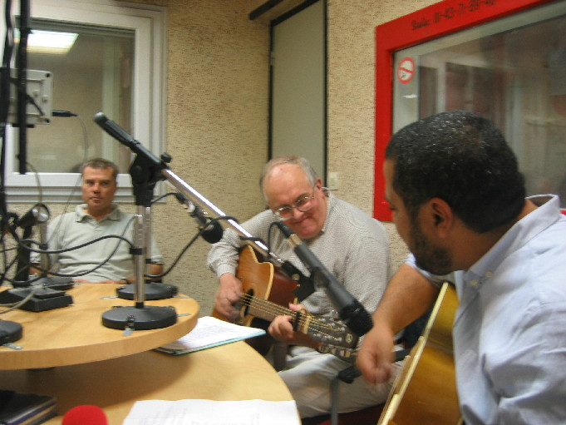 | 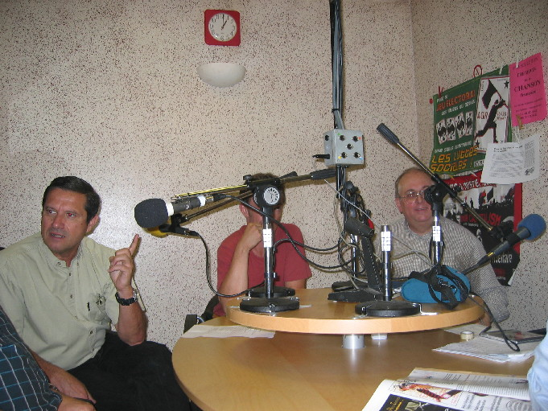

De fait un rattrapage sous forme d’une nouvelle émission sur le chant bluegrass est à prévoir en 2005

28 novembre 2004 :

slavek hanzlik et les frères Yahoda
Pour clôturer en beauté l’année le 28 novembre nous avions prévu une liste des 10 meilleurs guitaristes actuels
La liste comprend des champions de winfield, et roy curry, cody kilby, clay hess, bryan sutton,etc. avec une certain slavek hanzlik qui pour nous fait partie de top 10 mondial.
Nous n’avons pas pu résister à l’occasion qui nous a été offerte de le recevoir à la garenne colombes pour notre workshop, pour faire une émission en direct, bien plus intéressante (mais aussi risquée) que de passer des extraits de CD.
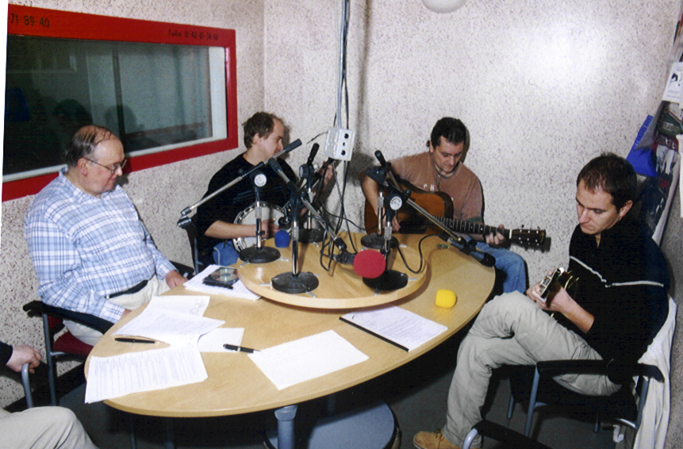 | 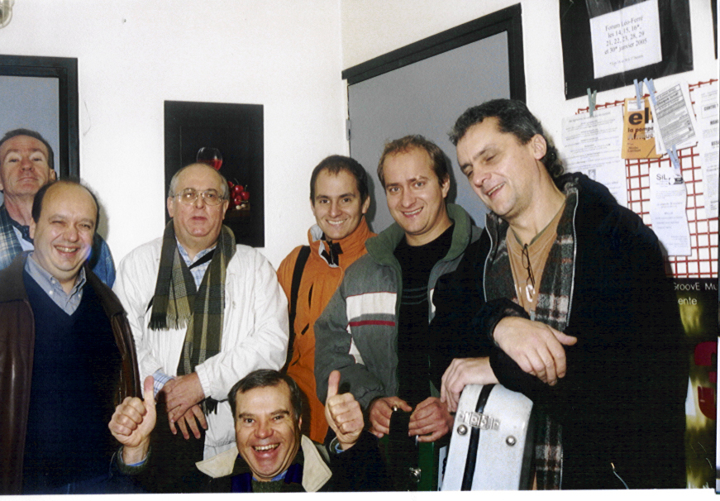

Vous trouverez ci-après l’interview réalisée au cours de l’émission, traduite en français. L’émission fut un vrai succès, du avant tout à la compétence et au professionnalisme de notre invité. Le deuxième invité de l’émission, Kirjuhel, qui écoutait en coulisses a été subjugué par son talent tout autant que nous.

Perspectives :

Voilà pour la série des émissions 2004, dont AEGC bluegrass peut être fière, car elle a contribué au renouveau de cette musique trop souvent rangée aux oubliettes, au profit d’autres styles bien moins musicaux.
Il restera pour boucler la boucle une dernière émission sur le flatpicking, et sans doute une émission sur le chant bluegrass,
Il nous reste aussi à lancer un appel aux
banjoistes,
mandolinistes,
autoharpistes,
dobroistes,
violonistes,
contrebassistes,
pour qu’ils continuent à faire partager leurs connaissances et leur passion, par ce petit effort qui consiste à préparer quelques enregistrements marquants, rassembler un peu de doc, et apporter son instrument pour expliquer, seul ou en groupe, face à un micro, la quintessence de sa passion.
C’est vrai que cela oblige à se secouer, à se réveiller à sortir de son petit train-train bien organisé, mais n’est ce pas cela aussi la vie d’artiste ?

JL Montagut
AEGC Bluegrass webmaster

